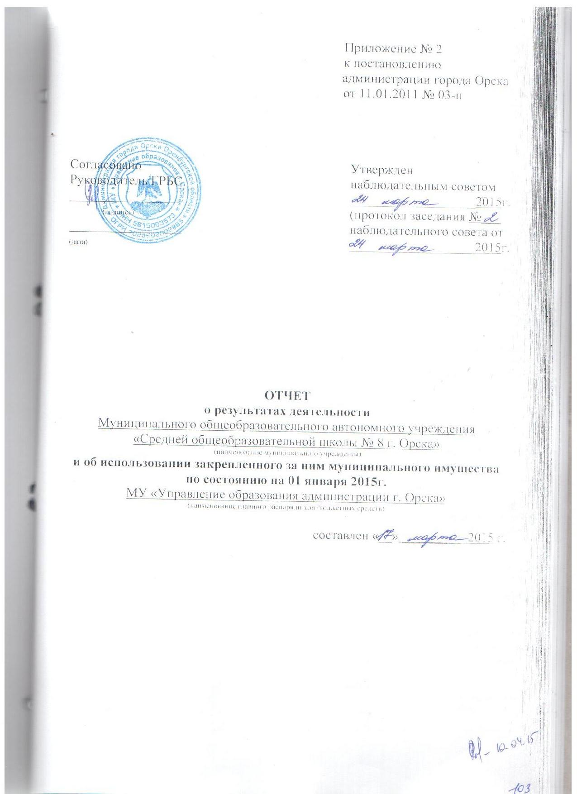

- Содержание отчета
№ п/п | 1. Общие сведения об учреждении
1.1. | Перечень видов деятельности |  |  |  | Начальное общее образование  Основное общее образование  Среднее общее образование
1.2. | Перечень услуг (работ), оказываемых потребителям за плату, и потребителей данных услуг |  |  |  | Реализация программ дополнительного образования детей по следующим направлениям:  - художественно-эстетическое ;  - физкультурно-спортивное;  - изучение дисциплин сверх часов и сверх программа, предусмотренных учебным планом (иностранный язык, русский язык, математика);  -реализация программ по подготовке детей в 1 класс.
1.3. | Перечень разрешительных документов |  |  |  | - Лицензия серия РО № 042743 от 26 марта 2012 года (бессрочная)  -Свидетельство о государственной аккредитации 56А01 № 0000066 от 09 июня 2012 года (действует до 09 июня 2024 года)  - Свидетельство о государственной регистрации права  56АА352813  56-АБ 438576 от 05 июля 2011г.  56-АБ 699501 от 08 февраля 2012г.  56-АБ 699502 от 08 февраля 2012г.  - Постановление администрации города Орска Оренбургской области от 24.12.2009г. № 7099-п «О создании муниципального общеобразовательного автономного учреждения «Средняя общеобразовательная школа № 8 г.Орска»  Постановление администрации города Орска Оренбургской области от 05.05.2011 № 3182-а «О реорганизации муниципального общеобразовательного учреждения «Средняя общеобразова-тельная школа № 56 г.Орска» путем присоединения к муниципальному общеобразовательному автономному учреждению «Средняя общеобразова-тельная школа № 8 г.Орска»  - Устав от 22.02.2012 г. Приложение № 1 к Постановлению от 05.05.2011  № 3182-п
 |  |  | Ед.  изм. |  | 2013 год | 2014 год
1.4. | Количество штатных единиц: |  | ед. |  | На 01.01.14 г. | На 01.01.15 г.
1.4. | - АХП |  |  |  | 9 | 9
1.4. | - педагогический персонал |  |  |  | 61,06 | 60,39
1.4. | - младший педагогический персонал |  |  |  | 6,25 | 6,25
1.4. | - учебно-вспомогательный |  |  |  | 6 | 6
1.4. | - МОП |  |  |  | 36 | 35,5
1.4. | Всего: |  |  |  | 118,31 | 117,14
1.4. | Квалификация сотрудников (на начало и на конец отчетного года): |  | чел.
1.4. | -высшая кат. |  |  |  | 7 | 8
1.4. | -1 кат |  |  |  | 26 | 28
1.4. | -2 кат |  |  |  | 8 | 4
1.4. | Всего: |  |  |  | 41 | 40
1.5. | Средняя годовая заработная плата за два предыдущих года :  - руководителя по основной должности  - сотрудники |  | руб. |  | 52566,67 | 52016,67
1.5. |  |  |  |  | 15509,83 | 16296,25
1.6. | Объем финансового обеспечения муниципального задания учредителя за два предыдущих года |  | руб. |  | 25 516 221,22 | 27 292 699,32
1.7 | Объем финансового обеспечения развития учреждения в рамках программ, утвержденных в установленном порядке, за два предыдущих года . |  | руб. |  | 39113264,52 | 150230735,31
1.8. | Объем финансового обеспечения деятельности, связанной с выполнением работ или оказанием услуг, в соответствии с обязательствами перед страховщиком по обязательному социальному страхованию за два предыдущих года, руб. |  | руб. |  | 456 427,00 | 561 735,18
1.9. | Информация об исполнении муниципального задания учредителя за два предыдущих года |  | % |  | 100 | 100
1.9. | Наличие лицензии |  | Ед. |  | Имеется  РО № 042743 от 26 марта 2012 года (бессрочная) | Имеется  РО № 042743 от 26 марта 2012 года (бессрочная)
1.9. | Наличие свидетельства об аккредитации |  | Ед. |  | Имеется  56А01 № 0000066 от 09 июня 2012 года (действует до 09 июня 2024 года) | Имеется  56А01 № 0000066 от 09 июня 2012 года (действует до 09 июня 2024 года)
1.9. | Укомплектованность кадров |  |  |  | 100 | 100
1.9. | Доля педагогических кадров с высшим образованием |  |  |  | 94,1 | 95,6
1.9. | Доля педагогов пользующих ИКТ |  |  |  | 85 | 85
1.9. | Доля детей, охваченных обучением |  |  |  | 100 | 100
1.9. | Охват детей-инвалидов, подлежащих обучению |  |  |  | 100 | 100
1.9. | Полнота реализации программы |  |  |  | 100 | 100
1.9. | Обеспеченность учебной литературой |  |  |  | 100 | 100
1.9. | Положительные результаты итоговой аттестации |  |  |  | 100 | 100
1.9. | Охват питанием учащихся в том числе:  - согласно с анализом школьного питания |  |  |  | 87,96 | 87,64
1.9. | - в соответствии с ВЦП |  |  |  | 100 | 100
1.10. | Информация об осуществлении деятельности, связанной с выполнением работ или оказанием услуг, в соответствии с обязательствами перед страховщиком по обязательному социальному страхованию за два предыдущих года |  | % |  | 100 | 99,83
1.11. | Среднегодовая численность работников за два предыдущих года |  | чел |  | 86 | 85
1.12. | Состав наблюдательного совета |  |  |  | - Горохова Флореда Халитовна – заместитель начальника управления образования администрации города;  - Бикчентаева Юлия Витальевна - глаавный специалист отдела муниципальной собственности комитета по управлению имуществом города Орска;  - Пивунов Олег Игоревич – депутат Орского городского Совета депутатов по избирательному округу № 13;  - Компаниец Леонид Терентьевич - секретарь Общественной палаты города Орска;  - Масленникова Надежда Петровна – директор муниципального общеобразовательного автономного учреждения «Вечерняя (сменная) общеобразовательная школа № 18 г.Орска»;  - Суербаева Рузалия Азатовна – председатель общешкольного родительского комитета муниципального общеобразовательного автономного учреждения «Средняя общеобразовательная школа № 8 г.Орска»;  - Третьякова Татьяна Николаевна – председатель профсоюзного комитета муниципального общеобразовательного автономного учреждения «Средняя общеобразовательная школа № 8 г.Орска»;  - Калинин Геннадий Алексеевич – член профкома, преподаватель-организатор муниципального общеобразовательного автономного учреждения «Средняя общеобразовательная школа № 8 г.Орска»;  - Комарова Ольга Владимировна – учитель математики муниципального общеобразовательного автономного учреждения «Средняя общеобразовательная школа № 8 г.Орска»
 | 2. Результат деятельности учреждения
2.1. | Темп прироста балансовой (остаточной) стоимости нефинансовых активов к предыдущему году | % |  | 6,22  (36,38) |  |  | 11,93  (92,00)
2.2. | Общая сумма выставленных требований в возмещение ущерба по недостачам и хищениям материальных ценностей, денежных средств, а также от порчи материальных ценностей | руб. |  | 75 710,94 |  |  | 75 710,94
2.3. | Причины образования просроченной кредиторской задолженности, а также дебиторской задолженности, нереальной к взысканию |  |  | На 01.01.14г. в МОАУ « СОШ № 8» просроченная кредиторская задолженность отсутствует. |  |  | На 01.01.15г. в учреждении образовалась просроченная кредиторс-кая задолженность на сумму 909 278,14руб., в т.ч.:  ОАО«ЭнергосбыТ Плюс» - 96 710,05;  ЗАО «ЮУЭСК» - 13 424,38 руб.;  ОАО«Волжская тепло-генерирующая компания» - 460 550,81руб.;  по причине отсутствия денежных средств;  - 300 025,44 руб.ПФРФ на выпл.страх.ч.труд.пенс.за декабрь 2014г;  - 57998,32 руб. ФОМС за декабрь 2014г.
2.4. | Суммы доходов, полученных от оказания (выполнения) платных услуг (работ) | руб. |  | 197 110,00 |  |  | 142 831,00
2.5. | Цены (тарифы) на платные услуги (работы), оказываемые (выполняемые) потребителям (в динамике в течение отчетного периода) | руб. |  | В соответствии с Решением Орского городского Совета депутатов Оренбургской области от 02 апреля 2012г № 21-350 :  1. Школа развития « Ступеньки к школе»:  (в месяц 27 занятий) - 630 руб.  2. Проведение развивающих занятий группой по курсу «Фитбол»- 5040руб. в месяц
2.6. | Общее количество потребителей, воспользовавшихся услугами (работами) учреждения, в том числе количество потребителей, воспользовавшихся бесплатными, частично платными и полностью платными для потребителей услугами (работами), по видам услуг (работ) за два  предыдущих года:
2.6. | - бесплатные |  |  | 880 |  |  |  | 838
2.6. | - частично платные |  |  | 63 |  |  |  | 27
2.6. | - полностью платные |  |  | 0 |  |  |  | 0
2.6. | Всего: |  |  | 943 |  |  |  | 865
2.7. | Количество жалоб потребителей и принятые по результатам их рассмотрения меры |  |  | нет |  |  |  | нет
2.8. | Показатели расхода тепловой энергии, электрической энергии, воды за два предыдущих года:
2.8. | - тепло | Гкал/ч |  | 1563,175 |  |  |  | 2092,043
2.8. | - электричество | кВт, ч |  | 115 385 |  |  |  | 145 968
2.8. | - вода | Куб.м |  | 4 270 |  |  |  | 4 211
2.9. | Показатели удельного расхода тепловой энергии, электрической энергии, воды за два предыдущих  года
2.9. | - тепло | Гкал/ч/кв.м |  | 0,19 |  |  |  | 0,27
2.9. | - электричество | кВт, ч /кв.м |  | 14,21 |  |  |  | 18,73
2.9. | - вода | Куб.м/чел |  | 4,85 |  |  |  | 4,87
2.10. | Темпы роста показателей удельного расхода тепловой энергии, электрической энергии, воды к предыдущему году | %
2.10. | - тепло |  |  | 133,83*
2.10. | - электричество |  |  | 126,51**
2.10. | - вода |  |  | 98,56
2.11. | Общая сумма прибыли после налогообложения в отчетном периоде, образовавшаяся в связи с оказанием частично платных и полностью платных услуг (работ) за два предшествующих года | руб. |  | 0

* увеличение расхода тепловой энергии произошел в период установки автоматики нового теплосчетчика «ВЗЛЕТ-М» (с октября по декабрь 2014г расчет производился по нормативным показателям).

** в период с июня 2013г по август 2014г в здании по проспекту Ленина д.32 производился капитальный ремонт. Завершающий этап проходил в 2014году. Расходы по электроэнергии будут больше по сравнению с 2013годом за счет увеличения:
- площади здания (пристроен 2 этаж);
- технологического оборудования (в столовой на 40%);
- точки уличного освещения на 50%;
- электрооборудование по подаче тепла (установлен насос);

Показатель | Всего |  |  | В том числе
Показатель |  |  |  | по лицевым счетам, открытым в органах, осуществляющих ведение лицевых счетов учреждений |  | По счетам, открытых в кредитных организациях
Показатель | план |  | кассовое исполнение | план | кассовое исполнение | план | кассовое исполнение
Остаток средств на начало периода | - |  | 67 672,72 | - | 0,00 | - | 67 672,72
Поступления, всего | 150 373 566,31 |  | 150 373 566,31 | 150 230 735,31 | 150 230 735,31 | 142 831,00 | 142 831,00
в том числе: |  |  |  | - | - | - | -
- субсидии на выполнение муниципального задания, в том числе: | 27 292 699,32 |  | 27 292 699,32 | 27 292 699,32 | 27 292 699,32 | - | -
- субсидии на иные цели | 122 938 035,99 |  | 122 938 035,99 | 122 938 035,99 | 122 938 035,99 | - | -
- поступления от оказания учреждением услуг (выполнения работ), относящихся в соответствии с Уставом учреждения к его основным видам деятельности, предоставление которых для физических и юридических лиц осуществляется на платной основе, а также поступлений от иной приносящей доход деятельности, в том числе:
- платные дополнительные услуги | 142 831,00 | 142 831,00 |  | - | - | 142 831,00 | 142 831,00
Выплаты, всего (примечание: объемы планируемых выплат, источником финансового обеспечения которых являются поступления от оказания учреждениями услуг (выполнения работ), относящихся в соответствии с Уставом учреждения к его основным видам деятельности, предоставление которых для физических и юридических лиц осуществляется на платной основе, формируются учреждением в соответствии с порядком определения платы, установленным в соответствии с действующим законодательством) | 150 441 239,03 | 150 432 403,26 |  | 150 230 735,31 | 150 230 735,31 | 210 503,72 | 201 667,95
в том числе:
- оплата труда и начисления на выплаты по оплате труда | 22 885 533,77 | 22 885 533,77 |  | 22 785 622,93 | 22 785 622,93 | 92310,84 | 92310,84
- услуги связи | 58 840,70 | 58 840,70 | 58 840,70 | 58 840,70 | - | -
- транспортные услуги | 6 400,00 | 6 400,00 | - | - | 6 400,00 | 6 400,00
- коммунальные услуги | 3 077 081,16 | 3 077 081,16 | 3 077 081,16 | 3 077 081,16 | - | -
- арендная плата за пользование имуществом | - | - | - | - | - | -
Показатель | Всего |  | В том числе
Показатель |  |  | по лицевым счетам, открытым в органах, осуществляющих ведение лицевых счетов учреждений |  | По счетам, открытых в кредитных организациях
Показатель | план | кассовое исполнение | план | кассовое исполнение | план | кассовое исполнение
- услуги по содержанию имущества | 235 681,83 | 235 681,83 | 235 681,83 | 235 681,83 | - | -
- прочие услуги | 716 470,02 | 707 634,25 | 651 134,25 | 651 134,25 | 65 335,77 | 56 500,00
- организации питания учащихся в общеобразовательных учреждениях | 1 815 512,27 | 1 815 512,27 | 1 815 512,27 | 1 815 512,27 | - | -
- организация питания для лагерей дневного пребывания | 141 158,22 | 141 158,22 | 141 158,22 | 141 158,22 | - | -
- курсы повышения квалификации | 58 450,00 | 58 450,00 | 58 450,00 | 58 450,00 | - | -
- пособия по социальной помощи населению | - | - | - | - | - | -
- приобретение основных средств | 429 181,99 | 429 181,99 | 397 256,00 | 397 256,00 | 31 925,99 | 31 925,99
- расходы на ремонт здания | 120 949 600,00 | 120 949 600,00 | 120 949 600,00 | 120 949 600,00 | - | -
- приобретение материальных запасов | 31 620,60 | 31 620,60 | 26 470,60 | 26 470,60 | 5 150,00 | 5 150,00
- приобретение ценных бумаг в случаях, установленных федеральными законами | - | - | - | - | - | -
- прочие расходы | 35 708,47 | 35 708,47 | 33 927,35 | 33 927,35 | 9381,12 | 9381,12
- иные выплаты, не запрещенные законодательством Российской Федерации | - | - | - | - | - | -
Остаток средств на конец периода (по договорам пожертвования и благотворительной помощи) |  | 8 835,37 |  | 0,00 |  | 8 835,37
Справочно: объем публичных обязательств, всего | 0 | 0 | 0 | 0 | 0 | 0
* * * - бланочная продукция; дипломы; дневники; заправка картриджей; подписные издания; командировочные расходы; наглядные пособия; программное обеспечение.
3. Об использовании имущества, закрепленного за учреждением
№ п/п | Показатель | На начало отчетного года  (на 01.01.14) | На конец отчетного года  (на 01.01.15)
3.1. | Общая балансовая (остаточная) стоимость недвижимого имущества, находящегося у учреждения на праве оперативного управления, тыс. руб.  Здания | 32 502(0) | 32 502(0)
3.2. | Общая балансовая (остаточная) стоимость недвижимого имущества, находящегося у учреждения на праве оперативного управления, и переданного в аренду, тыс. руб. | 0 | 0
3.3. | Общая балансовая (остаточная) стоимость недвижимого имущества, находящегося у учреждения на праве оперативного управления, и переданного в безвозмездное пользование, тыс. руб. | 2713,7(0) | 2713,7(0)
3.4. | Общая балансовая (остаточная) стоимость движимого имущества, находящегося у учреждения на праве оперативного управления, тыс. руб. | 12544,30  (996,1) | 14 041,4  (1 912,4)
3.5. | Общая балансовая (остаточная) стоимость движимого имущества, находящегося у учреждения на праве оперативного управления, и переданного в аренду, тыс. руб. | 0 | 0
3.6. | Общая балансовая (остаточная) стоимость движимого имущества, находящегося у учреждения на праве оперативного управления, и переданного в безвозмездное пользование, тыс. руб. | 0 | 0
3.7. | Общая площадь объектов недвижимого имущества, находящегося у учреждения на праве оперативного управления, кв. м. Здания | 8 121,70 | 8121,7
3.8. | Общая площадь объектов недвижимого имущества, находящегося у учреждения на праве оперативного управления, и переданного в аренду, кв. м. | 0 | 0
3.9. | Общая площадь объектов недвижимого имущества, находящегося у учреждения на праве оперативного управления, и переданного в безвозмездное пользование, кв.м. | 678,1 | 678,1
3.10. | Количество объектов недвижимого имущества, находящегося у учреждения на праве оперативного управления, ед. Здания | 6 | 6
3.11. | Объем средств, полученных в отчетном году от распоряжения в установленном порядке имуществом, находящимся у учреждения на праве оперативного управления, тыс. руб. | - | -


